# 刷环入店——酒店工作人员

## 刷卡入店、隔离人员移交

车辆到达指定隔离酒店，人员按名单逐个点名下车，进行人员移交工作。

1. 点击菜单“刷卡入店”
2. 选择“待入店”列表，根据名单逐个点名刷卡入店
3. 人员全部下车刷卡后，酒店工作人员点击“完成入店”

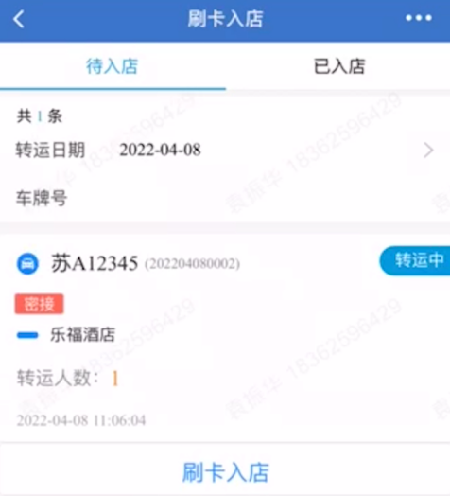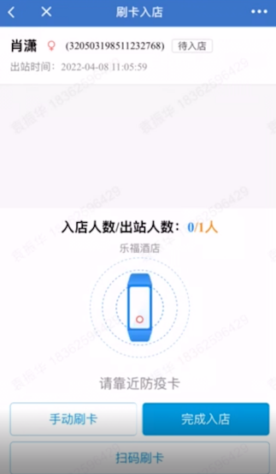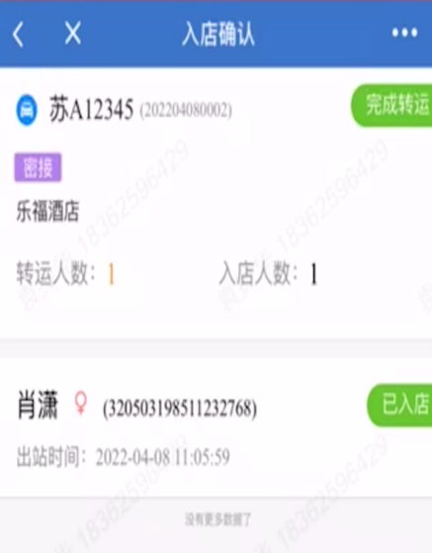

# 新增人员——酒店工作人员

## 添加疾控流调名单中的涉疫人员

人员到达酒店后，询问其证件号码，录入证件号码获取相关信息并确认后，即可安排入住。

1. 点击“新增”按钮

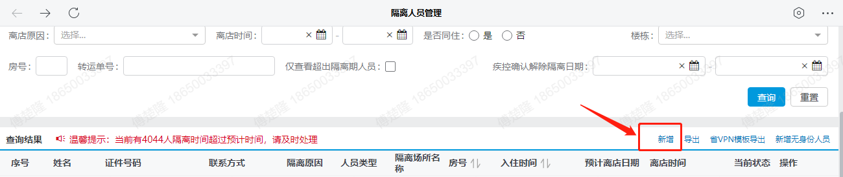

1. 录入证件号码点击查询

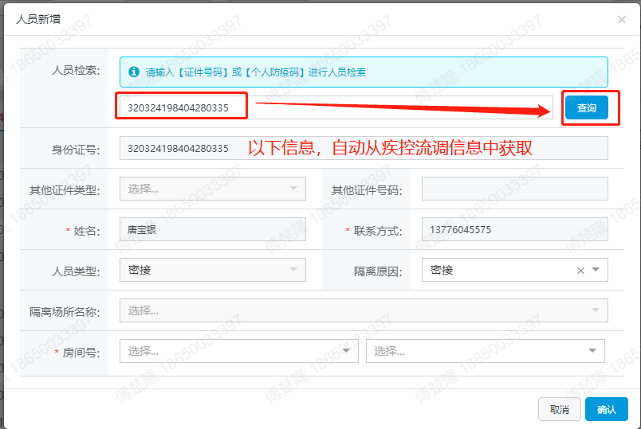

1. 确认信息无误后，分配房间，点击确定。

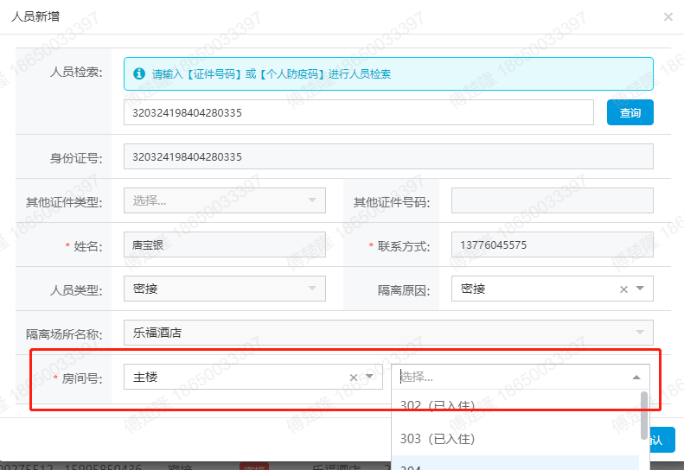

## 添加无身份人员

人员到达酒店后，询问其姓名、证件、联系方式、等信息并录入系统，安排入住。

1. 点击“新增无身份人员”按钮

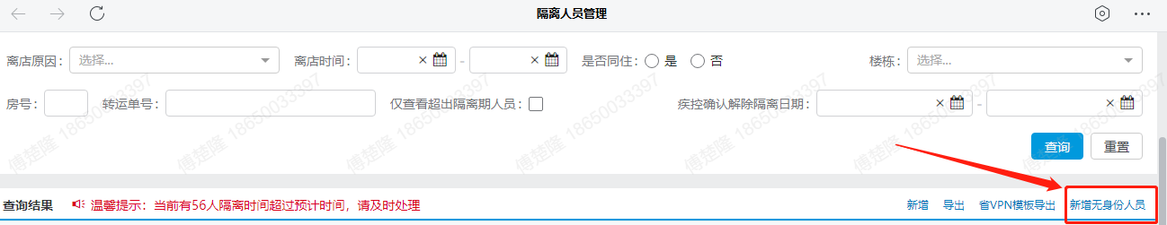

1. 录入姓名、证件、联系方式等

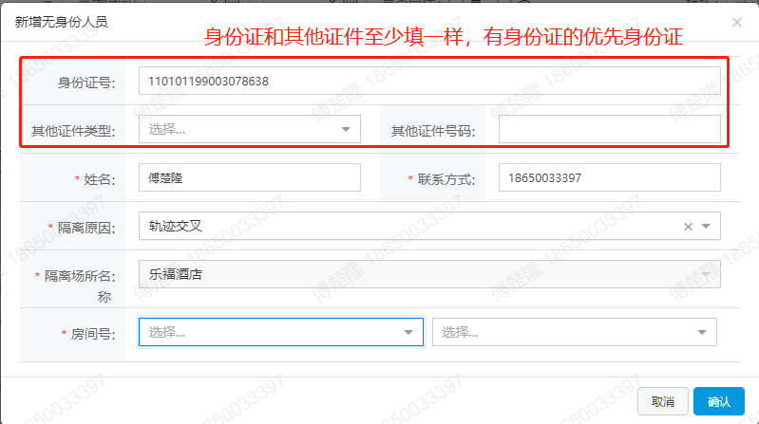

1. 选择房间，安排入住

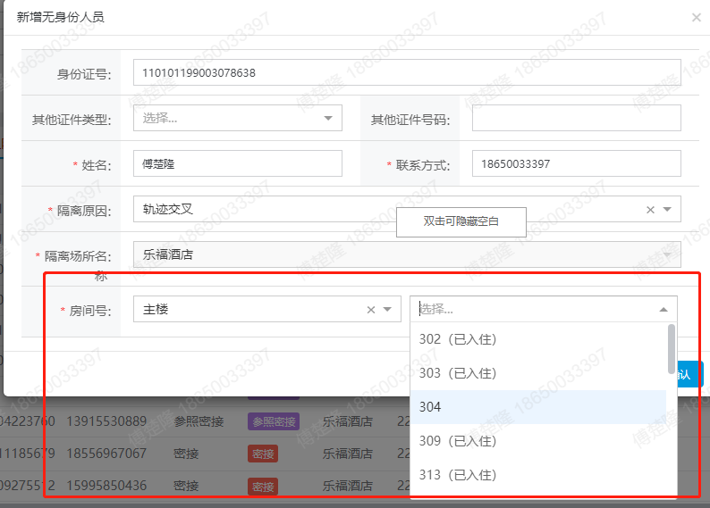

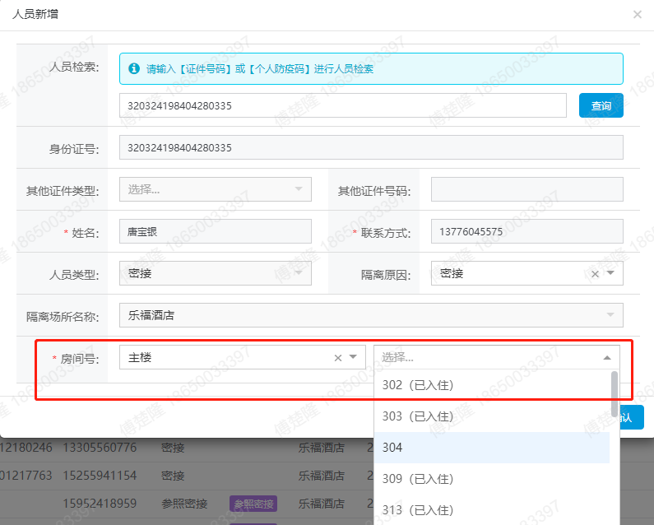

# 办理入住——酒店工作人员

## 住店

1. 点击菜单“隔离人员管理”
2. 筛选当前状态为“待入住”，点击“入住”，填写房间号和入住时间。
3. 根据提示填写必填项信息后，点击“确认入住”，完成人员入住，当前状态将更新为“正在隔离”。

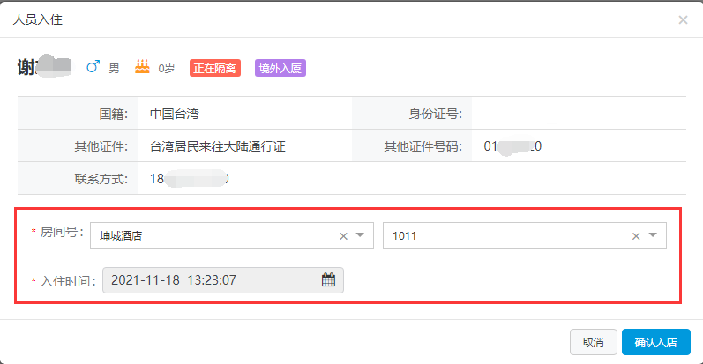

# 导出功能

系统提供2个导出功能：

1. 导出：则是按照系统已有关键字段进行导出，可辅助统计，对账等。
2. 省VPN模板导出，则是按照省系统的导入模板导出成文件，到出后，可在EXCEL调整完善数据，并直接导入到省系统中，提高工作效率。

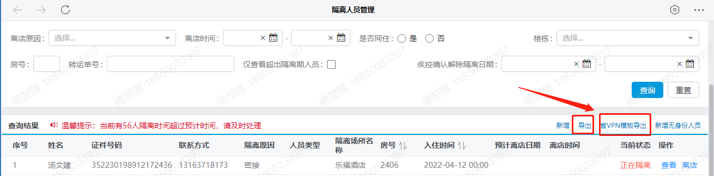

# 离店——酒店工作人员

## 离店

1. 点击菜单“隔离人员管理”
2. 找到对应人员点击“离店”按钮；
3. 确认人员信息无误；

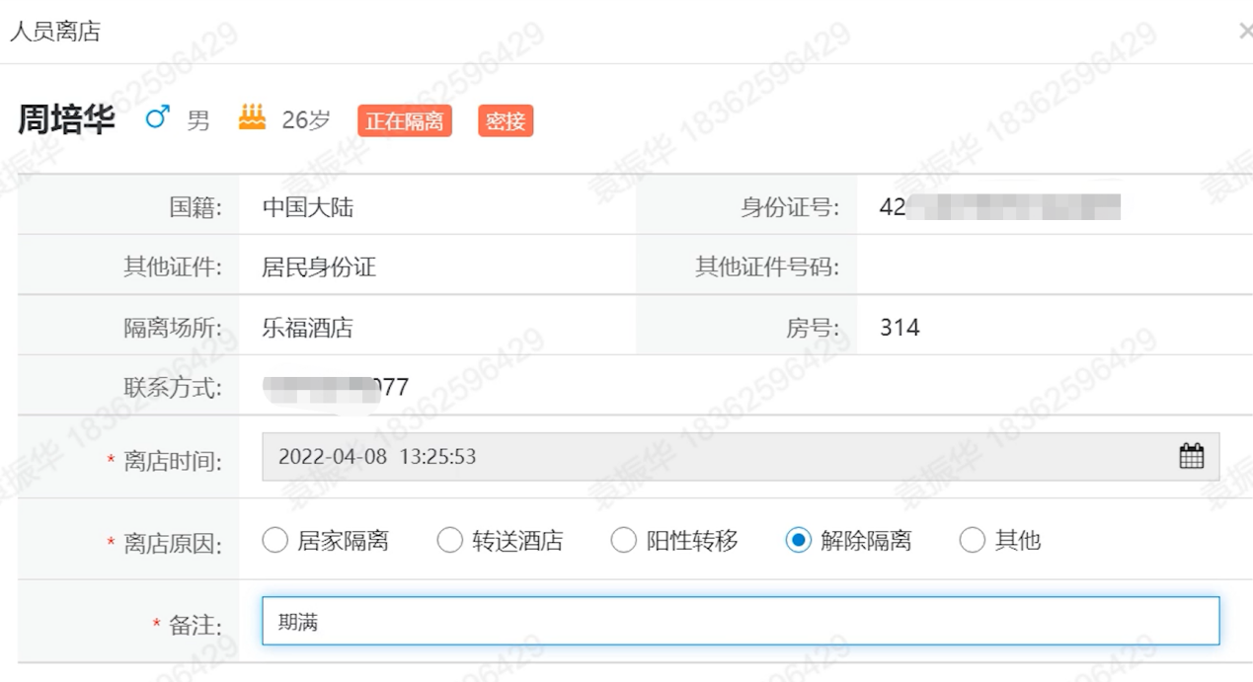

1. 根据实际情况填写去向信息，完成离店后，当前状态将更新为“已离店”。

## 离店后房间管理

房间消杀完成，满足入住条件后，启用房间

1. 进入隔离场所客房管理

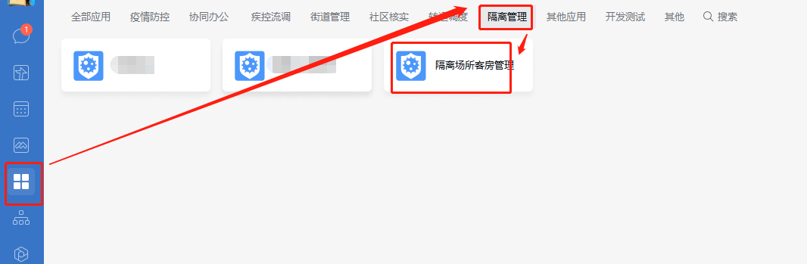

1. 筛选脏房，找到已经满足入住条件的客房，点击“设为可用”

